프로젝트 기본 정보
항 목 | 작성 내용
프로젝트 명 | 헬스케어 및 웰니스 관리 플랫폼
서비스 명 | FitBuddy
팀명 | FitBuddy
팀원/역할 | 정우진/TRD 작성
작성일 | 2026. 10. 06
TRD Version | v1.0

프로젝트 개요 및 범위
  - 개요 및 범위
    - FitBuddy는 운동 미션을 완료해야만 포인트를 얻는 게이미피케이션 헬스케어 앱이다.
    - 이 문서는 서버, DB, API, 일일 배치, 프론트엔드 연동에 필요한 기술 요구사항을 정의한다.
    - 포인트 적립과 차감, 경험치, Streak 갱신을 한 트랜잭션으로 처리해 정합성을 지킨다.
    - 날짜 판정은 모두 KST 기준으로 하고, 같은 미션 완료를 두 번 보내도 포인트가 한 번만 쌓이게 한다.
    - 2D Canvas 캐릭터 커스터마이징을 REST API(/api/v1, JSON)로 연동한다.
  - In-Scope :
    - 온보딩 설문과 룰 기반 일일 미션 추천
    - 미션 완료와 포인트 적립 (Basic/Premium 배율)
    - 포인트 사용: 상점 구매, Streak 복구, 리워드 교환
    - 캐릭터 레벨과 2D Canvas 커스터마이징
    - Streak 판정과 복구 (월 횟수 제한)
    - 구독(Basic/Premium)과 결제 기록
    - 15개 테이블 스키마, 14개 API, 일일 배치, 테스트 기준
  - Out-of-Scope :
    - 자동 로그인 (refresh_tokens 테이블 없음)
    - 식단 관리
    - 3D 캐릭터 모션
    - 실제 PG 운영 결제
    - 성능 수치 목표

기능 요구사항(FR)
  - 기능 요구사항 목록
FR-ID | 기능 | 상세 요구사항 | 우선순위
FR-01 | 온보딩 설문 | 문항에 대하여 모두 답해야한다. | 상
FR-02 | 오늘의 미션 추천 | KST 00 : 00을 기준으로 오늘의 미션을 추천한다. | 중
FR-03 | 미션 완료 포인트 지급 | 미션을 완료하면 포인트를 지급한다. | 상
FR-04 | 상점 아이템 구매 및 장착 | 상점에서 아이템을 구매하고 구매한 아이템을 장착할 수 있다. | 상
FR-05 | Streak 복구 | 운동 기록이 끊길 시 기록을 복구할 수 있다. | 중
FR-06 | Premium 구독 | 구독을 하여 일반 사용자와 Premium 사용자를 구분할 수 있다. | 상
FR-07 | 리워드 교환 | 모인 포인트를 통하여 리워드 상품에 응모하고 교환할 수 있다. | 중
    - Functional Requirements(FR-01-온보딩 설문)

상세 요구 | 상세 요구사항 설명
FR-01-01 | 시스템은 운동 경험을, 운동 시간, 운동 목표 등을 묻는 설문을 보여주어야 한다.
FR-01-02 | 사용자가 문항에 대해 모두 답해야 한다.
FR-01-03 | 시스템은 제출된 답변을 사용자별로 1건만 저장해야한다. 이미 제출했다면 거절한다.
FR-01-04 | 지정된 답변은 미션 추천(FR-02)로 입력되어야한다.

    - Functional Requirements(FR-02-오늘의 미션 추천)

상세 요구 | 상세 요구사항 설명
FR-02-01 | 시스템은 매일 KST 00 :00에 사용자별 새 미션을 추천해야한다.
FR-02-02 | 난이도는 운동 경험에 맞춰야한다.
FR-02-03 | 오늘 배정이 없는 사용자가 조회하면 즉시 배정해야한다.
FR-02-04 | 하루에 배정하는 미션 갯수는 2~3개로 조정한다.

    - Functional Requirements(FR-03-미션 완료 포인트 지급)

상세 요구 | 상세 요구사항 설명
FR-03-01 | 사용자는 오늘 배정된 자신의 미션만 완료할 수 있어야한다.
FR-03-02 | 이미 완료한 미션은 다시 완료 할 수 없으며, 중복 요청에도 포인트는 한 번만 지급해야한다.
FR-03-03 | 시스템은 기본 포인트에 구독 등급별 배율을 곱해 지급해야한다.
FR-03-04 | 포인트 지급과 함께 경험치와 레벨, Streak을 갱신해야한다.
FR-03-05 | 포인트는 운동 미션 완료로만 얻을 수 있어야한다.
FR-03-06 | 사용자는 포인트 잔액과 적립, 사용 내역을 확인할 수 있어야한다.

    - Functional Requirements(FR-04-상점 아이템 구매 및 장착)

상세 요구 | 상세 요구사항 설명
FR-04-01 | 사용자는 상점의 아이템 목록을 볼 수 있어야한다.
FR-04-02 | 시스템은 잔액이 가격 이상일때만 구매를 허용하고, 부족하면 거절해야한다.
FR-04-03 | Premium 전용 아이템은 Premium 사용자만 구매할 수 있어야한다.
FR-04-04 | 이미 보유한 아이템은 다시 구매할 수 없어야한다.
FR-04-05 | 사용자는 보유한 아이템만 장착, 해제 가능하고 같은 부위는 한개만 장착해야한다.
FR-04-06 | 캐릭터는 장착한 아이템이 겹쳐 그려진 2D 모습으로 보여야한다.
FR-04-07 | 포인트를 써도 레벨은 내려가지 않아야한다.

    - Functional Requirements(FR-05-Streak 복구)

상세 요구 | 상세 요구사항 설명
FR-05-01 | 시스템은 어제까지 이어졌으면 연속 일수에 1을 더하고, 끊겼으면 1부터 다시 시작해야한다.
FR-05-02 | 사용자는 이미 놓친 날이 어제 하루 뿐일때 복구할 수 있어야한다. 이틀 이상일 경우 거부한다.
FR-05-03 | 복구하면 연속 일수는 그대로 두고, 마지막 완료일만 놓친날로 바꿔야한다.
FR-05-04 | 복구에는 일반 사용자는 포인트를 쓰며, Premium 유저는 포인트로 복구할지 무료 횟수로 복구할지 결정 할 수 있어야한다. 잔액이 부족할 경우 거절한다.
FR-05-05 | 복구는 월 횟수에 제한이 있어야한다. 매월 1일 00 : 00 KST에 초기화한다.
FR-05-06 | 사용자는 연속 일수, 끊김 여부, 이번 달 남은 복구 횟수를 볼 수 있어야한다.

    - Functional Requirements(FR-06-Premium 구독)

상세 요구 | 상세 요구사항 설명
FR-06-01 | 모든 사용자는 가입시 Basic으로 시작해야한다.
FR-06-02 | 사용자는 Premium을 구독할 수 있어야 한다.
FR-06-03 | 시스템은 결제 시도와 결과를 기록해야 한다.
FR-06-04 | 결제가 성공한 경우에만 Premium 상태와 만료일을 적용해야 하며, 실패하면 구독 상태를 바꾸지 않아야 한다.
FR-06-05 | Premium 상태가 유효한 동안만 배율과 전용 기능을 적용해야 한다.

    - Functional Requirements(FR-07-리워드 교환)

상세 요구 | 상세 요구사항 설명
FR-07-01 | 사용자는 리워드 상품 목록을 볼 수 있어야 한다.
FR-07-02 | 시스템은 잔액이 필요 포인트 이상이고 재고가 있을 때만 교환·응모를 허용해야 한다.
FR-07-03 | Premium 전용 상품은 Premium 사용자만 응모할 수 있어야 한다.
FR-07-04 | 응모가 성공하면 신청 기록, 포인트 차감이 함께 반영되어야 한다.
FR-07-05 | 응모가 성공하면 기프트콘의 형태로 지급한다.

비기능 요구사항(NFR)
  - 비기능 요구사항 목록
NFR-ID | 품질속성 | 요구사항 | 검증방법
NFR-01 | 정합성 | 포인트 거래 기록, 경험치 증가, Streak 갱신, 상태 변경은 한 트랜잭션으로 처리한다. 중간에 실패하면 전부 취소한다. | 중간 오류를 일으켜 전부 롤백되는지 확인
NFR-02 | 중복 요청 방어 | 같은 미션 완료 요청을 여러 번 보내도 포인트는 한 번만 지급한다. 완료 처리는 '아직 assigned인 행만' 바꾸는 조건부 UPDATE로 한다. | 동시에 두 번 요청해 포인트가 한 번만 쌓이는지 확인
NFR-03 | 동시성 | 포인트 차감은 유저 행을 잠근 뒤 잔액을 확인하고, 리워드 재고 차감은 재고 조건부 UPDATE로 한다. 잔액과 재고가 음수가 되지 않는다. | 동시 차감 요청에서도 잔액·재고가 음수가 아닌지 확인
NFR-04 | 시간 기준 | 날짜 판정, 월 단위 복구 횟수 집계, 일일 배치는 모두 KST(UTC+9) 기준이다. 서버와 DB가 UTC여도 +9시간을 반영하고, 기기 시간은 쓰지 않는다. | 23:59와 00:00 KST 경계에서 날짜별로 정확히 갈리는지 확인
NFR-05 | 데이터 보존 | Point_transactions는 수정·삭제하지 않는 원장이다. 잘못된 건은 반대 부호의 행을 추가해 바로잡는다. 총 경험치(total_earned_xp)는 줄지 않는다. | 코드 리뷰와 포인트를 쓴 뒤 레벨 유지 여부 확인
NFR-06 | 재실행 안전성 | 일일 배치가 실패해 다시 돌아도 같은 날 같은 미션이 중복 생성되지 않는다. | 배치를 두 번 실행한 뒤 배정 건수 확인
NFR-07 | 표준·호환성 | REST 방식, 경로는 /api/v1, JSON 요청·응답, 날짜·시각은 ISO 8601(KST +09:00)로 주고받는다. 오류는 code와 message를 담는다. | API 응답 형식 점검
NFR-08 | 유지보수성 | 스키마 변경은 마이그레이션 파일로 기록해 팀원이 같은 순서로 적용한다. 복구 비용·월 횟수·배율 구간 같은 값은 서버 상수로 둔다. | 변경 이력과 설정 값 위치 확인
NFR-09 | 성능 | 응답 시간 같은 수치 목표는 아직 정하지 않았다 (미정). | 수치가 정해지면 부하 테스트로 확인

시스템 아키텍처 및 설계
  - 시스템 아키텍처 도면
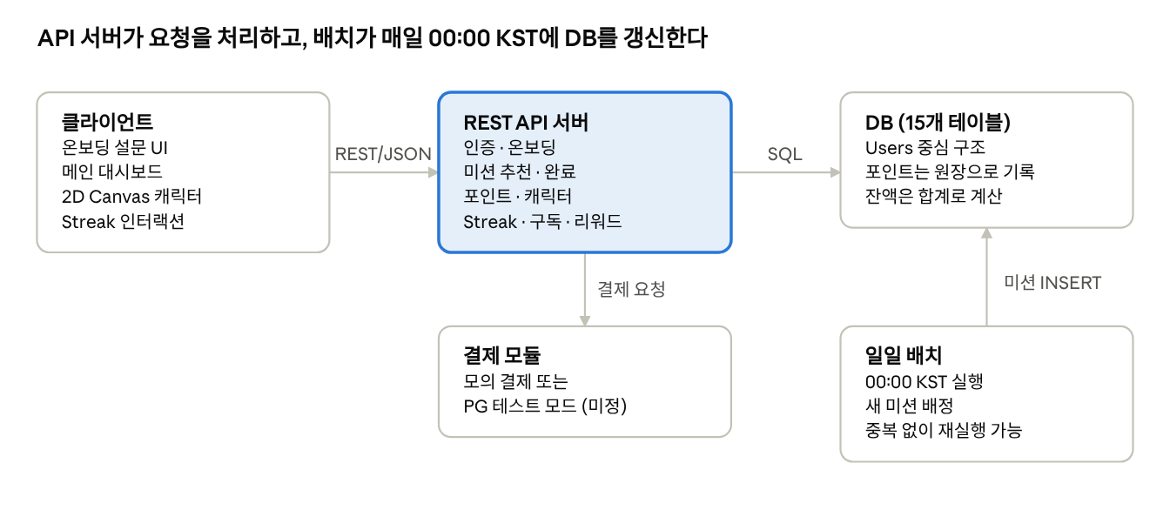
  - 클라이언트: 온보딩 설문, 메인 대시보드, 2D Canvas 캐릭터, Streak 화면을 보여주고 REST/JSON으로만 서버와 통신한다.
  - REST API 서버: 인증, 온보딩, 미션 추천·완료, 포인트, 캐릭터, Streak, 구독, 리워드를 처리한다.
  - DB: Users를 중심으로 15개 테이블을 두고, 포인트는 원장으로 기록하며 잔액은 합계로 계산한다.
  - 결제 모듈: API 서버가 호출하며 모의 결제 또는 PG 테스트 모드로 구현한다 (미정).
  - 일일 배치: 매일 00:00 KST에 사용자별 새 미션을 DB에 INSERT한다.

기술 스택 및 기술적 의사결정
영역 | 역할 | 기술 | 선정이유
프론트엔드 | 캐릭터 렌더링 | 2D Canvas | - 3D 모션 없이 이미지 파츠를 겹쳐 그리면 커스터마이징을 보여줄 수 있고 구현 부담이 작다. (확정)
API | 클라이언트-서버 통신 | RESTful, /api/v1, JSON | - 화면별로 API를 나누기 쉽고 버전을 관리할 수 있다. (확정)
데이터 모델링 | ERD 설계와 DBML 내보내기 | DBDesigner Fork | - 팀이 이미 15개 테이블 ERD를 이 도구로 만들었다. (확정)
인증·보안 | 비밀번호 저장 | password_hash만 저장 (bcrypt 같은 느린 해시, 안) | - 원문을 저장하지 않는다. 자동 로그인은 범위에서 뺐다. (확정)
데이터베이스 | 데이터 저장과 트랜잭션 | PostgreSQL(Supabase) 안 / MySQL 계열 InnoDB 안 (미정) | - 포인트 적립과 경험치 갱신을 한 트랜잭션으로 묶으려면 외래 키와 트랜잭션이 필요하다.  - ERD 도구 기본값 MyISAM은 쓸 수 없다.
백엔드 | API 서버와 일일 배치 | 언어·프레임워크 팀 선택 전 (미정) | - 선택에 따라 마이그레이션 도구와 인증 방식도 함께 정한다.
결제 | Premium 구독 결제 | 모의 결제 또는 PG 테스트 모드 (미정) | - 실제 운영 결제는 범위에서 제외  - 성공과 실패를 같은 인터페이스로 돌려주는 모듈로 만든다. (안)
일일 배치 | 00:00 KST 미션 배정 | 서버 스케줄러 또는 DB 스케줄 기능 (미정) | - 매일 같은 시각에 사용자별 새 미션을 INSERT한다.  - 기존 행은 지우지 않는다.

API 및 인터페이스 설계
ID | 기능 | Method | Endpoint
API-01 | 회원 가입 | POST | /auth/signup
API-02 | 로그인 | POST | /auth/login
API-03 | 온보딩 설문 제출 | POST | /onboarding
API-04 | 오늘의 미션 조회 | GET | /missions/recommended
API-05 | 미션 완료 | POST | /missions/{id}/complete
API-06 | 포인트 잔액 조회 | GET | /points/balance
API-07 | 포인트 내역 조회 | GET | /points/history
API-08 | 캐릭터·보유 아이템 조회 | GET | /character
API-09 | 아이템 구매·장착·해제 | POST | /character/customize
API-10 | Streak 조회 | GET | /streak
API-11 | Streak 복구 | POST | /streak/repair
API-12 | Premium 구독 | POST | /subscription/subscribe
API-13 | 리워드 목록 조회 | GET | /rewards
API-14 | 리워드 교환·응모 | POST | /rewards/{id}/redeem
API-15 | 상점 아이템 목록 조회 (추가 제안) | GET | /character/items
API-16 | 내 구독 상태 조회 (추가 제안) | GET | /subscription
API-17 | 내 프로필 조회 (추가 제안) | GET | 경로 미정

데이터베이스 설계
  - ERD (DBDesigner Fork 화면)
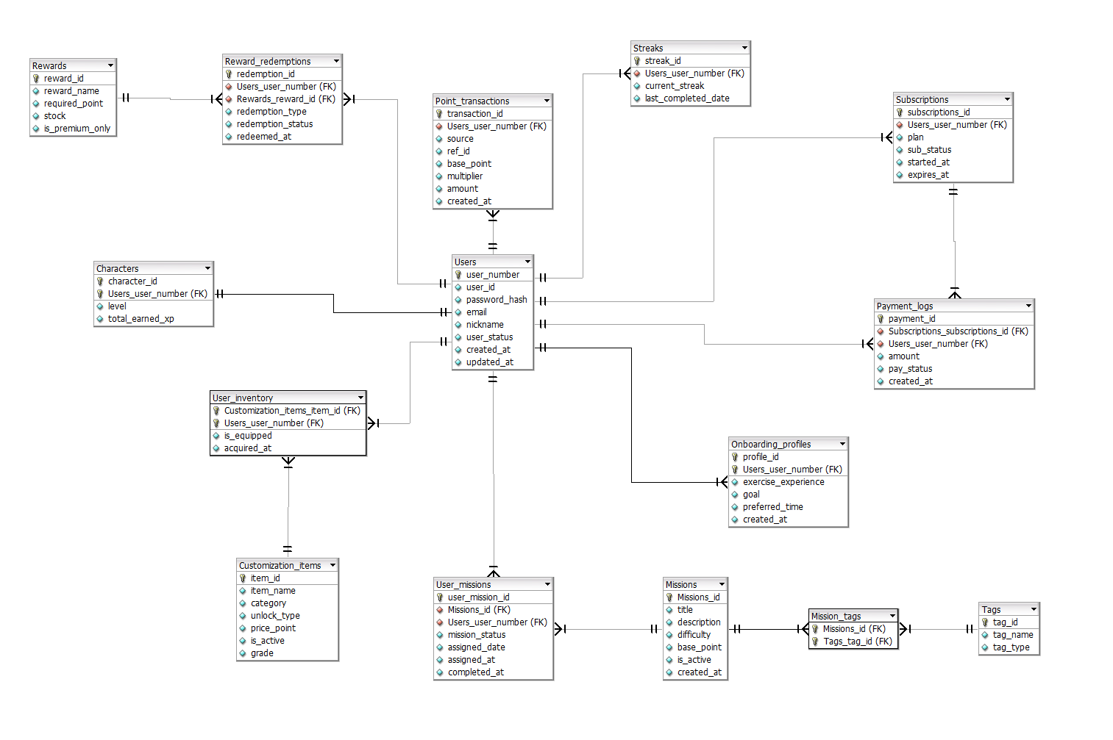
  - 테이블 목록
NO | 논리테이블 | 물리테이블 | 비고
1 | 회원 | Users | 회원 계정과 로그인 정보를 관리
2 | 온보딩 설문 | Onboarding_profiles | 설문 답변을 저장해 미션 추천 관리
3 | 미션 | Missions | 운동 미션 목록(제목, 난이도, 기본 포인트)을 관리
4 | 태그 | Tags | 미션을 분류하는 목표·시간대 태그를 관리
5 | 미션 태그 | Mission_tags | 미션과 태그를 잇는 연결 테이블 (다대다)
6 | 회원 미션 | User_missions | 회원별·날짜별 미션 배정과 완료 상태를 기록관리
7 | 포인트 거래 | Point_transactions | 포인트 적립·사용 장부. 잔액은 이 합계로 계산
8 | 캐릭터 | Characters | 캐릭터의 레벨과 누적 경험치를 관리
9 | 커스터마이징 아이템 | Customization_items | 상점에서 파는 꾸미기 아이템 목록을 관리
10 | 회원 보유 아이템 | User_inventory | 회원이 가진 아이템과 장착 상태를 관리
11 | 연속 운동 | Streaks | 연속 운동 일수와 마지막 완료일을 관리
12 | 구독 | Subscriptions | 구독 플랜(Basic/Premium)과 만료 시점을 관리
13 | 결제 기록 | Payment_logs | 결제 시도와 결과를 기록관리
14 | 리워드 | Rewards | 포인트로 교환·응모하는 상품과 재고를 관리
15 | 리워드 신청 | Reward_redemptions | 상품 교환·응모 신청 내역을 관리

  - 테이블 명(Users, 회원)
NO | 논리명 | 물리명 | 유형(type) | 비고
1 | 회원번호 | user_number | INT UNSIGNED | PK, AI. 모든 테이블이 이 값으로 회원을 가리킨다
2 | 회원 아이디 | user_id | VARCHAR(255) | UQ. 로그인 아이디, 가입할 때 중복을 막는다
3 | 비밀번호 해시 | password_hash | VARCHAR(255) | 암호화한 비밀번호. 원문은 저장하지 않는다
4 | 이메일 | email | VARCHAR(255) | UQ. 가입할 때 중복을 막는다
5 | 닉네임 | nickname | VARCHAR(16) | 앱에 표시되는 이름
6 | 계정 상태 | user_status | ENUM | active, withdrawn. 탈퇴는 삭제하지 않고 withdrawn으로 표시
7 | 생성일시 | created_at | DATETIME | 가입 시각
8 | 수정일시 | updated_at | DATETIME | 정보 변경 시각

  - 테이블 명(Onboarding_profiles, 온보딩 설문)
NO | 논리명 | 물리명 | 유형(type) | 비고
1 | 설문 번호 | profile_id | INT UNSIGNED | PK, AI. 설문 기록 번호
2 | 회원번호 | Users_user_number | INT UNSIGNED | FK, UQ. 누구의 답변인지. 회원당 1건
3 | 운동 경험 | exercise_experience | ENUM | ongoing, experienced, none. 추천 난이도를 정할 때 쓴다
4 | 운동 목표 | goal | ENUM | diet, muscle, stamina. 추천 점수에서 비중이 가장 크다 (×3)
5 | 선호 시간대 | preferred_time | ENUM | morning, afternoon, evening, night. 시간대 태그와 맞춘다 (×1)
6 | 제출일시 | created_at | DATETIME | 설문 제출 시각

  - 테이블 명(Missions, 미션)
NO | 논리명 | 물리명 | 유형(type) | 비고
1 | 미션 번호 | Missions_id | INT UNSIGNED | PK, AI
2 | 미션 제목 | title | VARCHAR | 미션 이름
3 | 미션 설명 | description | TEXT | 운동 방법 설명
4 | 난이도 | difficulty | ENUM | beginner, intermediate, advanced. 추천 점수에서 ×2
5 | 기본 포인트 | base_point | INT | 완료할 때 받는 기본 포인트. 배율을 곱하기 전 값
6 | 활성 여부 | is_active | BOOLEAN | 추천 대상 여부. 끄면 새로 배정되지 않는다
7 | 생성일시 | created_at | DATETIME | 미션 등록 시각

  - 테이블 명(Tags, 태그)
NO | 논리명 | 물리명 | 유형(type) | 비고
1 | 태그 번호 | tag_id | INT UNSIGNED | PK, AI
2 | 태그 이름 | tag_name | VARCHAR | UQ. 태그 이름
3 | 태그 유형 | tag_type | ENUM | goal, time. 목표 태그인지 시간대 태그인지 구분

  - 테이블 명(Mission_tags, 미션 태그)
NO | 논리명 | 물리명 | 유형(type) | 비고
1 | 미션 번호 | Missions_id | INT UNSIGNED | PK, FK. 어느 미션에 붙는지
2 | 태그 번호 | Tags_tag_id | INT UNSIGNED | PK, FK. 어떤 태그인지. 두 컬럼이 복합 PK라 같은 조합이 중복되지 않는다

  - 테이블 명(User_missions, 회원 미션)
NO | 논리명 | 물리명 | 유형(type) | 비고
1 | 회원 미션 번호 | user_mission_id | INT UNSIGNED | PK, AI. 배정 기록 번호. 완료 API의 {id}가 이 값이다 (안)
2 | 미션 번호 | Missions_id | INT UNSIGNED | FK. 배정된 미션
3 | 회원번호 | Users_user_number | INT UNSIGNED | FK. 배정받은 회원
4 | 미션 상태 | mission_status | ENUM | assigned, completed
5 | 배정 날짜 | assigned_date | DATE | 배정된 날짜(KST). 오늘의 미션을 가려내는 기준
6 | 배정일시 | assigned_at | DATETIME | 배정 시각
7 | 완료일시 | completed_at | DATETIME | NULL 허용. 완료 시각, 미완료면 비어 있다

  - 테이블 명(Point_transactions, 포인트 거래)
NO | 논리명 | 물리명 | 유형(type) | 비고
1 | 거래 번호 | transaction_id | INT UNSIGNED | PK, AI
2 | 회원번호 | Users_user_number | INT UNSIGNED | FK. 누구의 거래인지
3 | 발생 원인 | source | ENUM | mission_complete, streak_repair, shop_purchase, reward_redeem. 포인트가 움직인 이유
4 | 참조 번호 | ref_id | INT | NULL 허용. 원인이 된 기록 번호. FK 제약 없는 논리 참조
5 | 기본 포인트 | base_point | INT | NULL 허용. 적립할 때 배율 적용 전 포인트
6 | 배율 | multiplier | DECIMAL(3,2) | NULL 허용. 적용된 배율
7 | 증감 포인트 | amount | INT | 실제 증감. 적립은 +, 사용은 −. 잔액은 이 값의 합계
8 | 발생일시 | created_at | DATETIME | 월 단위 복구 횟수 집계에 쓴다

  - 테이블 명(Characters, 캐릭터)
NO | 논리명 | 물리명 | 유형(type) | 비고
1 | 캐릭터 번호 | character_id | INT UNSIGNED | PK, AI
2 | 회원번호 | Users_user_number | INT UNSIGNED | FK, UQ. 캐릭터 주인. 회원당 1개
3 | 레벨 | level | INT | 현재 레벨. 레벨업 연출의 기준
4 | 누적 경험치 | total_earned_xp | INT | 지금까지 번 총 경험치. 줄지 않아서 레벨이 내려가지 않는다

  - 테이블 명(Customization_items, 커스터마이징 아이템)
NO | 논리명 | 물리명 | 유형(type) | 비고
1 | 아이템 번호 | item_id | INT UNSIGNED | PK, AI
2 | 아이템 이름 | item_name | VARCHAR | 상점에 보이는 이름
3 | 부위 | category | ENUM | outfit, accessory, effect. 같은 부위는 하나만 장착
4 | 해금 유형 | unlock_type | ENUM | free, premium. 무료 또는 Premium 전용
5 | 가격 | price_point | INT | 구매에 드는 포인트
6 | 활성 여부 | is_active | BOOLEAN | 판매 중 여부
7 | 등급 | grade | ENUM | common, rare, epic, legendary. common·rare는 무료, epic·legendary는 Premium 전용

  - 테이블 명(User_inventory, 회원 보유 아이템)
NO | 논리명 | 물리명 | 유형(type) | 비고
1 | 아이템 번호 | Customization_items_item_id | INT UNSIGNED | PK, FK. 보유한 아이템
2 | 회원번호 | Users_user_number | INT UNSIGNED | PK, FK. 보유한 회원. 복합 PK라 같은 아이템을 두 번 살 수 없다
3 | 장착 여부 | is_equipped | BOOLEAN | 지금 캐릭터에 입혀져 있는지
4 | 획득일시 | acquired_at | DATETIME | 구매한 시각

  - 테이블 명(Streaks, 연속 운동)
NO | 논리명 | 물리명 | 유형(type) | 비고
1 | Streak 번호 | streak_id | INT UNSIGNED | PK, AI
2 | 회원번호 | Users_user_number | INT UNSIGNED | FK, UQ. 회원당 1개
3 | 현재 연속 일수 | current_streak | INT UNSIGNED | 현재 연속 운동 일수
4 | 마지막 완료일 | last_completed_date | DATE | 마지막으로 미션을 완료한 날(KST). 이어짐·끊김 판정 기준이고, 복구하면 놓친 날로 바뀐다

  - 테이블 명(Subscriptions, 구독)
NO | 논리명 | 물리명 | 유형(type) | 비고
1 | 구독 번호 | subscriptions_id | INT UNSIGNED | PK, AI
2 | 회원번호 | Users_user_number | INT UNSIGNED | FK, UQ. 구독자. 회원당 1건
3 | 플랜 | plan | ENUM | basic, premium. 포인트 배율과 Premium 전용 기능을 정한다
4 | 구독 상태 | sub_status | ENUM | active, expired, cancelled (cancelled를 둘지는 미정)
5 | 시작일시 | started_at | DATETIME | 구독 시작 시각
6 | 만료일시 | expires_at | DATETIME | NULL 허용. 만료 판정은 조회할 때 한다 (안)

  - 테이블 명(Payment_logs, 결제 기록)
NO | 논리명 | 물리명 | 유형(type) | 비고
1 | 결제 번호 | payment_id | INT UNSIGNED | PK, AI
2 | 회원번호 | Users_user_number | INT UNSIGNED | FK. 결제한 회원
3 | 구독 번호 | Subscriptions_subscriptions_id | INT UNSIGNED | FK, NULL 허용. 연결된 구독
4 | 결제 금액 | amount | INT | 결제 금액. 카드 번호는 저장하지 않는다
5 | 결제 상태 | pay_status | ENUM | pending, success, failed
6 | 결제일시 | created_at | DATETIME | 결제 시도 시각

  - 테이블 명(Rewards, 리워드)
NO | 논리명 | 물리명 | 유형(type) | 비고
1 | 상품 번호 | reward_id | INT UNSIGNED | PK, AI
2 | 상품 이름 | reward_name | VARCHAR | 리워드 상품 이름
3 | 필요 포인트 | required_point | INT | 교환·응모에 필요한 포인트
4 | 재고 | stock | INT | 남은 수량. 응모형에서의 의미는 미정
5 | Premium 전용 여부 | is_premium_only | BOOLEAN | Premium 사용자만 신청할 수 있는 상품인지

  - 테이블 명(Reward_redemptions, 리워드 신청)
NO | 논리명 | 물리명 | 유형(type) | 비고
1 | 신청 번호 | redemption_id | INT UNSIGNED | PK, AI
2 | 회원번호 | Users_user_number | INT UNSIGNED | FK. 신청한 회원
3 | 상품 번호 | Rewards_reward_id | INT UNSIGNED | FK. 신청한 상품
4 | 신청 유형 | redemption_type | ENUM | entry, exchange. 응모형인지 교환형인지
5 | 처리 상태 | redemption_status | ENUM | requested, completed, cancelled. 응모형이면 won, lost 추가 (미정)
6 | 신청일시 | redeemed_at | DATETIME | 신청 시각

보안 요구사항
ID | 보안항목 | 요구사항
SEC-01 | 인증 | 가입·로그인을 뺀 모든 API는 인증이 필요하다. 인증 방식(토큰 또는 세션)과 만료 시간은 미정이다.
SEC-02 | 접근 제어 | 모든 조회·변경에서 요청한 유저의 소유 데이터인지 서버가 확인한다. 다른 유저의 미션은 완료할 수 없다.
SEC-03 | 권한(Premium) | Premium 전용 아이템·상품·배율은 서버가 구독 상태와 만료일로 판단한다. 클라이언트가 보낸 값은 믿지 않는다.
SEC-04 | 비밀번호 | password_hash로만 저장하고 로그에 남기지 않는다. bcrypt 같은 느린 해시를 쓴다 (안).
SEC-05 | 결제 정보 | 카드 번호는 저장하지 않는다. Payment_logs에는 금액과 상태만 둔다. 결제 키는 환경 변수로 주입하고 저장소에 올리지 않는다.
SEC-06 | 전송 구간 | 배포 환경은 HTTPS로만 접근하게 한다 (안).
SEC-07 | 입력 검증 | 모든 요청 필드를 서버에서 형식과 길이로 검증한다. 예를 들어 nickname은 16자 이하다.
SEC-08 | 포인트 위변조 방지 | 포인트 적립, 경험치, 미션 완료 판정은 서버에서만 한다. 복구 비용·월 횟수·배율 구간은 서버 상수로 둔다.
SEC-09 | 탈퇴·개인정보 | 탈퇴는 user_status를 withdrawn으로 바꾸고 데이터는 지우지 않는다. 개인정보 파기·익명화 범위는 미정이다.

가정 및 제약사항
  - Assumptions
- 모든 사용자는 가입할 때 Basic 구독으로 시작한다.
- 날짜와 시각은 모두 KST(UTC+9) 기준으로 판단한다.
- 하루에 배정하는 미션은 2~3개다.
- 포인트는 운동 미션 완료로만 얻을 수 있다.
- 구독 결제는 모의 결제 또는 PG 테스트 모드로 구현한다 (방식 미정).
- 개발 중에는 팀이 하나의 DB를 공유한다 (안).
  - Constraints
- 캐릭터는 2D Canvas 이미지 파츠 합성만 지원한다. 3D 모션은 제외한다.
- 자동 로그인(refresh_tokens)과 식단 관리는 이번 범위에서 제외한다.
- DB 엔진은 외래 키와 트랜잭션을 지원해야 한다. ERD 도구 기본값 MyISAM은 쓸 수 없다.
- Streak 복구는 월 횟수 제한을 둔다 (무료 월 1회, Premium 월 2~3회, 미정). 프리미엄도 횟수를 많이 주지 않는 방향이다.
- 프로젝트 일정은 1~13주차이며 중간발표는 10주차, 최종발표는 13주차다.

테스트 및 Acceptance Criteria
FR | Test | Acceptance Criteria | 상태
FR-01 | 설문 제출 | 세 문항에 모두 답했을 때만 제출되고, 이미 제출했다면 거절된다 | 예정
FR-02 | 00:00 KST 배정, 배치 재실행 | 매일 사용자별로 2~3개가 배정되고, 난이도가 운동 경험에 맞으며, 전날 기록이 남고, 재실행해도 중복되지 않는다 | 예정
FR-03 | 같은 미션 완료를 동시에 두 번 요청 | 포인트는 한 번만 쌓이고 두 번째는 409로 거절된다. 배율, 경험치, Streak이 함께 반영된다 | 예정
FR-04 | 아이템 구매 후 장착 | 잔액 부족과 Basic의 Premium 전용 구매, 중복 구매는 거절된다. 같은 부위는 하나만 장착되고, 포인트를 써도 레벨은 내려가지 않는다 | 예정
FR-05 | 5일차 완료 → 6일차 미완료 → 7일차 복구 → 7일차 완료 | current_streak가 6이 된다. 이틀 이상 놓친 복구와 월 상한 초과는 거절되고, 매월 1일 00:00 KST에 횟수가 초기화된다 | 예정
FR-06 | 결제 성공·실패 | 성공할 때만 Premium과 만료일이 적용되고, 실패하면 구독 상태는 그대로이며 Payment_logs에 failed가 남는다 | 예정
FR-07 | 리워드 신청 | 잔액·재고 부족과 Basic의 Premium 전용 신청은 거절된다. 성공하면 신청 기록과 포인트 차감이 함께 반영된다 | 예정
NFR-04 | 23:59와 00:00 KST 경계 | 미션 완료와 Streak 판정이 날짜별로 정확히 갈린다 | 예정

배포 및 운영
  - DB 호스팅: Supabase(PostgreSQL)를 팀이 공유한다 (안). 개발용과 운영용을 나눌지는 미정이다.
  - 스키마 변경은 마이그레이션 파일로 기록하고, ERD와 DBML은 설계 문서로 둔다.
  - 시드 데이터: Missions, Tags, Mission_tags, Customization_items, Rewards에 초기 데이터가 있어야 앱이 동작한다.
  - 일일 배치: 서버 스케줄러나 DB 스케줄 기능으로 00:00 KST에 실행한다. 재실행해도 (Users_user_number, Missions_id, assigned_date)가 중복되지 않게 한다 (안).
  - 시크릿: DB 접속 정보와 결제 키는 환경 변수로 주입하고 저장소에 올리지 않는다. 실제 PG를 쓰면 테스트 모드 키만 쓴다.

요구사항 추적성 및 부록
  - Architecture Diagram
시스템 아키텍처 및 설계 장의 도면과 같다.
  - ERD
데이터베이스 설계 장의 ERD와 같다.
  - API Specification
ID | 요청 | 성공 응답 | 주요 오류
API-01 | user_id, password, email, nickname | 201, user_number | 409 아이디·이메일 중복
API-02 | user_id, password | 200, 인증 정보 (방식 미정) | 401 불일치, 403 탈퇴 계정
API-03 | exercise_experience, goal, preferred_time | 201, 저장된 답변 | 409 이미 제출함
API-04 | 없음 | 200, 오늘의 미션 목록 (user_mission_id, title, description, difficulty, base_point, mission_status) | 없음
API-05 | 없음. {id}는 user_mission_id | 200, 적립 포인트, multiplier, level, total_earned_xp, current_streak | 404 대상 없음, 409 이미 완료·오늘 미션 아님
API-06 | 없음 | 200, balance | 없음
API-07 | page, size | 200, 거래 목록 (transaction_id, source, amount, created_at) | 없음
API-08 | 없음 | 200, level, total_earned_xp, 보유·장착 아이템 목록 | 없음
API-09 | item_id, action (purchase, equip, unequip) | 200, 변경된 아이템 상태, balance | 403 Premium 전용, 404 아이템 없음, 409 이미 보유·잔액 부족
API-10 | 없음 | 200, current_streak, last_completed_date, 끊김 여부, 이번 달 남은 복구 횟수 | 없음
API-11 | 없음 (Premium은 포인트·무료 횟수 선택, 안) | 200, current_streak, last_completed_date, 남은 복구 횟수 | 409 복구 불가·횟수 초과·잔액 부족
API-12 | plan (premium) | 200, plan, expires_at, 결제 결과 | 409 이미 구독 중, 402 결제 실패 (안)
API-13 | 없음 | 200, 상품 목록 (reward_id, reward_name, required_point, stock, is_premium_only) | 없음
API-14 | 없음. {id}는 reward_id | 200, redemption_id, redemption_status | 403 Premium 전용, 404 상품 없음, 409 재고 없음·잔액 부족

  - Sequence Diagram
시퀀스 다이어그램 대신 처리 순서를 보여주는 흐름도로 정리했다.
미션 완료 흐름
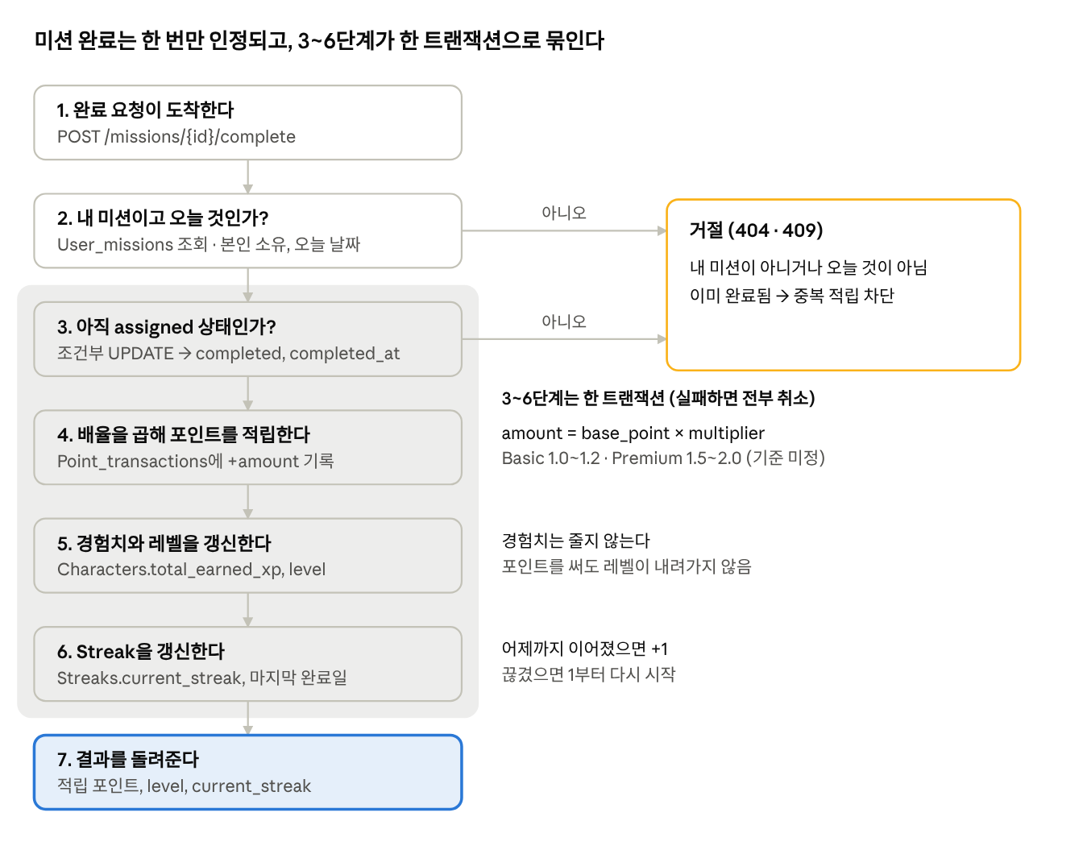
포인트 사용 흐름
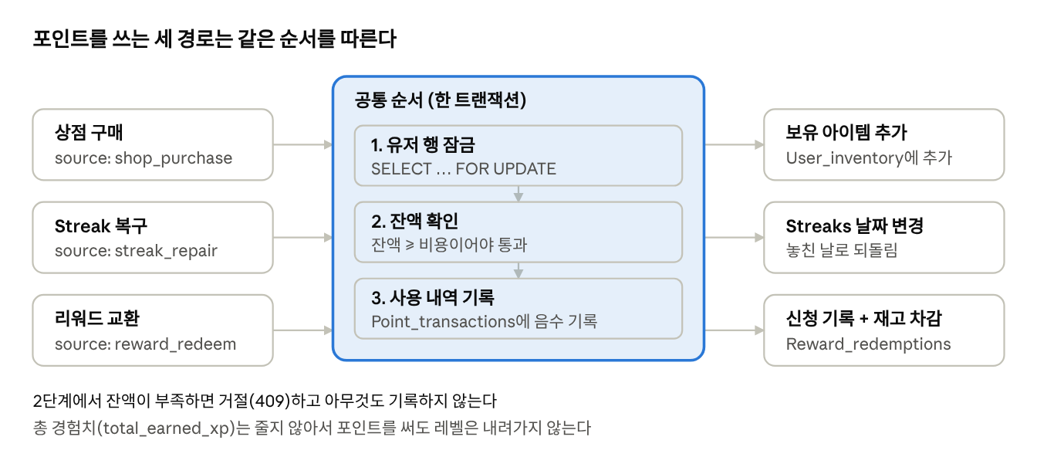
Streak 복구 예시
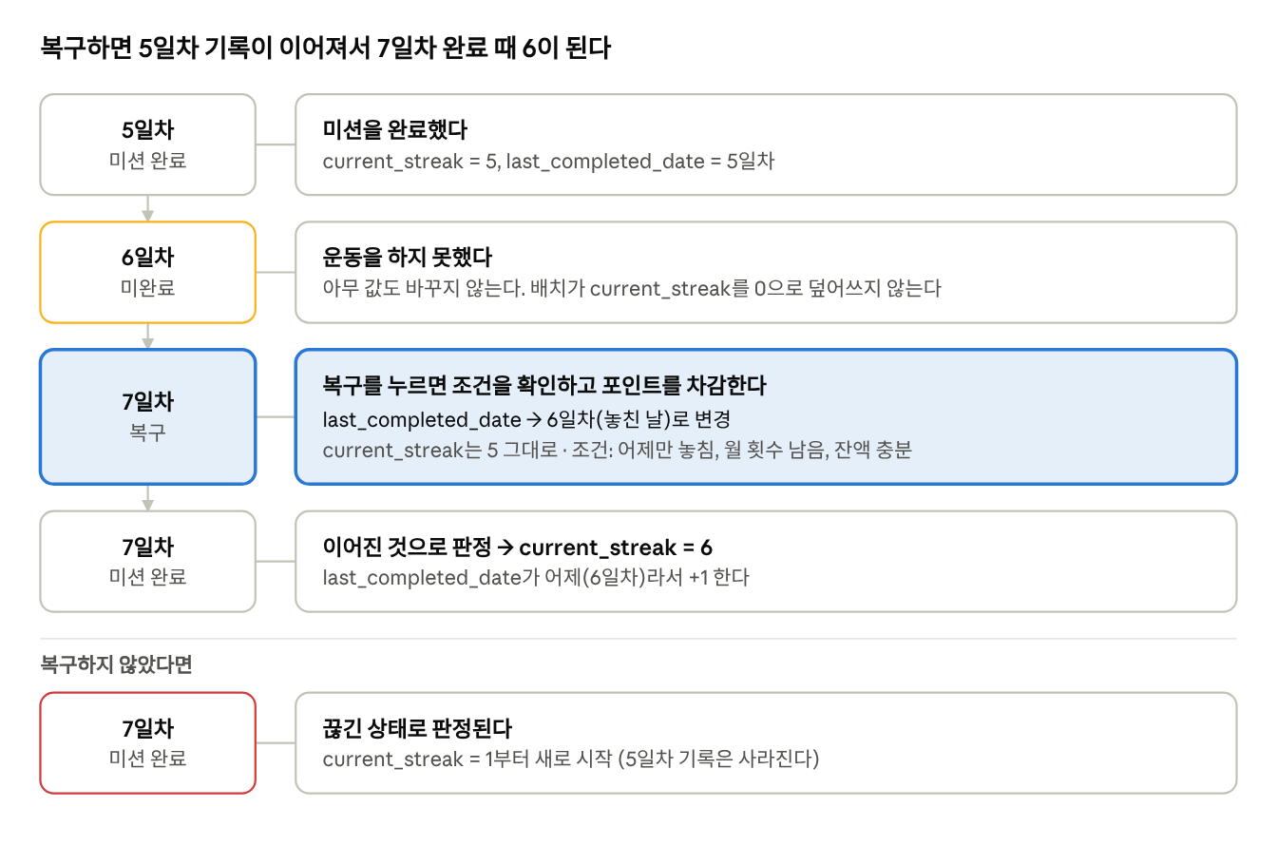
  - Risk List
# | 항목 | 문제 | 제안
1 | DB 엔진 | ERD 도구 기본값이 MyISAM이라 외래 키와 트랜잭션이 안 된다. 호스팅 안은 PostgreSQL이라 MySQL 문법과도 어긋난다 | 엔진을 하나로 정한다. MySQL이면 InnoDB, 아니면 PostgreSQL 문법으로 DDL을 다시 뽑는다
2 | ERD의 PK 오류 | Onboarding_profiles와 Characters에서 Users_user_number에도 PK 표시가 붙어 있다 | 단일 PK(profile_id, character_id)와 비식별 관계, UNIQUE로 고친다
3 | Streak 판정과 배치 | 배치가 current_streak를 갱신하면 기존 값을 유지한 복구와 충돌한다 | 판정은 조회·완료 시점에 계산하고 배치는 값을 0으로 덮어쓰지 않는다
4 | Streak 복구 규칙 | 복구 비용, Premium 월 2회인지 3회인지, 무료 횟수와 포인트 중 어떤 순서로 쓰는지 정해지지 않았다 | 비용과 횟수를 서버 상수로 두고 조정한다
5 | 배율·레벨 기준 | 배율 구간 안의 값을 정하는 기준과 레벨별 필요 경험치가 없다 | 레벨이나 연속 일수 구간표를 서버 상수로 둔다
6 | 아이템 이미지 | Customization_items에 이미지 경로 컬럼이 없다 | image_key 컬럼을 추가하거나 클라이언트 매핑 파일을 둔다
7 | Rewards 노출 제어 | Rewards에 is_active가 없다 | is_active를 추가한다
8 | 빠진 API | 상점 아이템 목록, 내 구독 조회, 내 프로필 조회가 없다 | 3개를 추가한다
9 | 결제 방식 | 모의 결제인지 PG 테스트 모드인지 정해지지 않았다 | PG를 쓰면 pg_transaction_id 컬럼을 추가한다
10 | 리워드·구독 해지 | 응모형인지 교환형인지, sub_status에 cancelled를 둘지 정해지지 않았다 | 응모형이면 won, lost를 추가하고, 해지 후 만료일까지 혜택을 유지하려면 cancelled를 둔다
11 | 인증 방식 | 토큰인지 세션인지, 만료 시간이 없다 | 백엔드 프레임워크가 정해지면 함께 정한다
12 | 성능 목표 | 응답 시간 같은 수치 목표가 없다 | 정해지면 부하 테스트 기준으로 쓴다

  - Definition of Done(DoD)
- 해당 기능의 세부 요구사항(FR-xx-xx)이 모두 구현되었다.
- 정상 흐름과 실패 흐름(409 등) 테스트를 통과했다.
- 포인트 잔액(합계)과 거래 기록이 일치한다.
- 날짜 경계(KST) 테스트를 통과했다.
- 코드 리뷰와 통합 QA 확인을 마쳤다. (안, 팀 확인 필요)
  - Test Case
TC-ID | 관련 FR | 시나리오 | 기대 결과
TC-01 | FR-03 | 같은 미션 완료 요청을 동시에 두 번 전송 | 포인트 1회 지급, 두 번째는 409
TC-02 | FR-03, FR-05 | 23:59 KST와 00:00 KST에 각각 미션 완료 | 날짜별로 Streak와 배정이 정확히 갈림
TC-03 | FR-03 | Basic과 Premium으로 같은 미션 완료 | 각 배율 구간 안에서 지급, 구독 만료 후에는 Basic 배율
TC-04 | FR-04, FR-05, FR-07 | 잔액이 부족한 상태에서 구매·복구·교환 요청 | 409로 거절되고 아무것도 기록되지 않음
TC-05 | FR-04 | 포인트를 쓴 뒤 캐릭터 조회 | total_earned_xp와 level이 줄지 않음
TC-06 | FR-05 | 5일차 완료 → 6일차 미완료 → 7일차 복구 → 완료 | current_streak가 6
TC-07 | FR-05 | 월 복구 상한 도달 후 복구 요청, 다음 달 1일 00:00 KST 이후 재요청 | 상한 도달 시 거절, 다음 달에는 횟수 초기화
TC-08 | FR-03, FR-04, FR-07 | 다른 유저의 미션 완료 시도, Basic이 Premium 전용 아이템·상품 접근 | 403 또는 404로 차단
TC-09 | FR-06 | 결제 실패 응답 처리 | 구독 상태 유지, Payment_logs에 failed 기록
TC-10 | FR-07 | 재고 0인 상품 교환 요청, 정상 교환 요청 | 재고 0은 거절, 정상 교환은 재고 감소와 포인트 차감이 함께 반영

  - 기술 의사결정 기록
ID | 결정 | 상태
ADR-01 | 캐릭터는 2D Canvas로 이미지 파츠를 겹쳐 그린다 | 확정
ADR-02 | API는 REST, /api/v1, JSON으로 한다 | 확정
ADR-03 | 포인트는 운동 미션 완료로만 얻고, 잔액은 저장하지 않고 Point_transactions의 합계로 계산한다 | 안
ADR-04 | 총 경험치는 줄지 않게 해서 레벨 하락을 없앤다 | 확정
ADR-05 | 일일 미션 배정은 매일 00:00 KST에 INSERT만 하고 지우지 않는다 | 확정
ADR-06 | Streak 판정은 조회·완료 시점에 계산하고 배치가 덮어쓰지 않는다 | 안
ADR-07 | Point_transactions.ref_id는 FK 없는 논리 참조로 둔다 | 확정
ADR-08 | DB 엔진은 PostgreSQL(Supabase)과 MySQL InnoDB 중 선택 | 미정

